Тема 8. Устройство и обслуживание механизмов управления автомобиля КамАЗ-65225. Особенности устройства и обслуживания механизмов управления СКШ МЗКТ-7930, МАЗ-537

Содержание учебного вопроса и время
2.1. Устройство и работа рулевых механизмов и рулевых приводов АТ - 35 мин.

Рулевое управление служит для обеспечения движения автомобиля по заданному водителем направлению путем поворота управляемых колес.
Рулевое управление состоит из следующих основных частей:
- рулевой колонки;
- рулевого механизма;
- рулевого привода;
- рулевого усилителя.

Схема поворота автомобиля
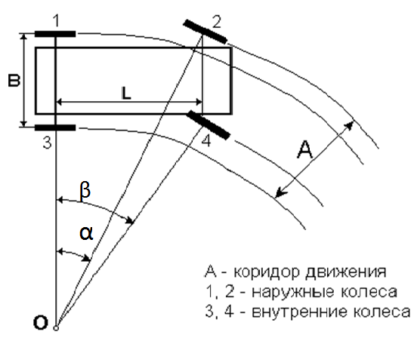
В – расстояние между
центрами поворотных цапф
L – база автомобиля
ctgα-ctgβ=B/L
(чистое качение колес)

Стабилизация управляемых колес
Это возможность сохранять устойчивость и прямолинейное движение автомобиля, а так же возвращаться к нему после поворота автомобиля. Для стабилизации управляемых колес автомобиля их шкворни наклоняют в поперечных и продольных плоскостях.
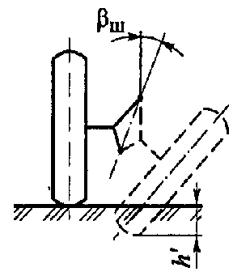
Поперечный наклон шкворня (весовая стабилизация)
обеспечивает автоматический самовозврат колес к положению прямолинейного движения.

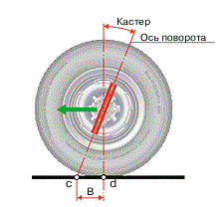
Продольный наклон шкворня (скоростная стабилизация) обеспечивает сохранение прямолинейности движения колес при высоких скоростях.

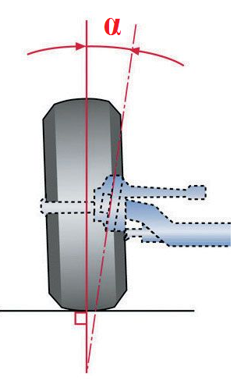
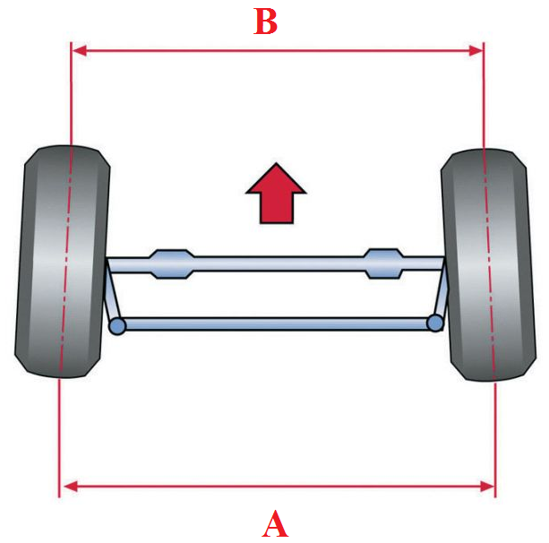
Развал колес обеспечивает
устойчивое положение колес
на оси в случае износа
подшипников или ослабления
их затяжки.

Схождение управляемых колес облегчает качение колес без
скольжения, устраняя
вредное действие развала колес

Рулевая трапеция
Предназначена для обеспечения поворота наружного и внутреннего колес на разные углы, что необходимо для
чистого качения колес на повороте.
Рулевую трапецию составляют балка моста (1) , поперечная рулевая тяга (3) и два рычага рулевой трапеции (2).

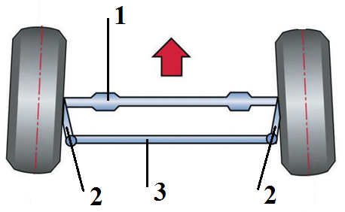

Конструкция рулевого управления КамАЗ-4310
Угловой редуктор предназначен для передачи усилия от карданного вала на винт рулевого механизма под углом 90^{о} и представляет собой пару конических шестерен с передаточным числом, равным 1.
Угловой редуктор крепится к корпусу рулевого механизма шпильками и состоит из:
- корпуса редуктора,
- корпуса ведущей шестерни,
- ведущей шестерни с валом,
- ведомой шестерни.
Вал с ведущей шестерней установлен в корпусе на двух шариковых подшипниках;
Ведомая шестерня установлена в корпусе редуктора на двух шариковых подшипниках, закрепленных гайкой со стопорной шайбой. Осевые усилия воспринимаются крышкой и упорным кольцом;
Ведомая шестерня соединяется с винтом рулевого механизма шлицами, что обеспечивает возможность его перемещения относительно шестерни;
Зацепление конических шестерен регулируется прокладками, установленными между корпусом ведущей шестерни и корпусом редуктора.
Картер рулевого механизма одновременно является цилиндром гидроусилителя, в котором перемещается поршень-рейка.
Для прокачки гидравлической системы в картер вворачивается перепускной клапан.
Гайка соединяется с поршень-рейкой двумя установочными винтами, которые после сборки закерниваются.
Для уменьшения трения винт вращается в гайке на шариках, размещенных в канавках винта и гайки.
Для обеспечения непрерывной циркуляции шариков в отверстие и паз гайки установлены два желоба, которые образуют обводной канал по которому шарики, выкатываясь из винтового канала, образованного нарезками винта и гайки, вновь поступают в него.
Зубчатый сектор с валом сошки установлен на бронзовой втулке, запрессованной в картер.
Зубья поршень-рейки и сектора имеют переменную по длине толщину, что позволяет регулировать зазор в зацеплении посредством осевого перемещения вала сошки.

Назначение, характеристика и устройство рулевого механизма
Рулевой механизм предназначен для увеличения усилия, прикладываемого водителем к рулевому колесу, передачи его на рулевой привод и повышения точности управления автомобилем.
Рулевой механизм – винтореечный (винт-гайка, рейка-сектор).
Крепится болтами к кронштейну левой рессоры.
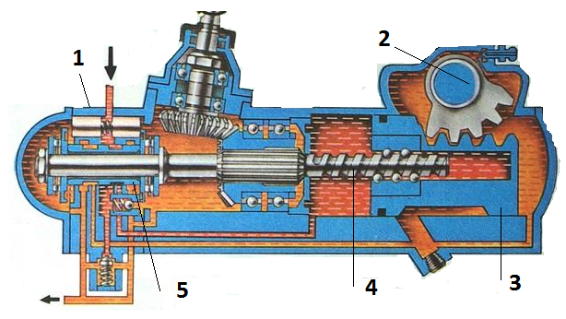

Рулевой механизм состоит:
  - Картер рулевого механизма;
  - Вал сошки с зубчатым сектором-рейкой;
  - Поршень;
  - Винт рулевого управления;
  - Золотник;

На автомобиле КамАЗ-65225 устанавливается механизм рулевого управления модели C-700VW 717-115 (117-715) фирмы «RBL» (Германия).

МАЗ-537, МЗКТ-7930 – рулевой механизм винтореечный.

Назначение и конструкция рулевого привода
Рулевой привод предназначен для передачи воздействия (усилия) от рулевого механизма к управляемым колесам.
Основными частями рулевого привода являются:
- сошка;
- два рычага рулевой трапеции;
- продольная рулевая тяга;
- поперечная рулевая тяга.

  - Устройство и работа усилителей рулевого управления - 30 мин.

Усилитель рулевого привода служит для создания дополнительного силового воздействия, способствующее повороту управляемых колес, смягчения боковых ударов и толчков, передаваемых от управляемых колес на рулевое колесо.

На автомобилях, как правило, применяется гидравлический рулевой усилитель, который состоит:
- источник энергии (насос гидрообъемного типа);
- привод насоса-распределителя (золотниковый с реактивными плунжерами и центрирующими пружинами);
- исполнительного механизма (силовой цилиндр).
Насос—лопастного типа, двойного действия (за один оборот вала насоса совершается 2 полных цикла всасывания и 2 нагнетания). Привод КамАЗ-4310 – шестеренчатый.
Принцип действия.
При вращении вала насоса лопасти прижимаются к поверхности статора под действием центробежной силы и давления масла под ним. В полостях всасывания масло попадает в пространство между лопастями, а затем при повороте ротора вытесняется из полости нагнетания.
Торцовые поверхности корпуса и распределительного диска отшлифованы. В крышке насоса установлены два клапана. Перепускной клапан ограничивает количества масла, подаваемого насосом в силовой цилиндр. Предохранительный клапан, помещенный внутри перепускного клапана, ограничивает давление масла в системе, открываясь при давления 7500-8500 кПа.

Насос состоит:
- Бачок для масла;
- Насос гидроусилителя.
Привод насоса шестеренчатый.

МАЗ-537 – насос поршневого типа, масляный бак гидроусилителя установлен с левой стороны на раме в моторном отделении.

Работа усилителя рулевого управления.
Винт вращается в подшипниках задней крышки рулевого механизма. К корпусу клапана управления подведены два шланга от насоса гидроусилителя: шланг высокого давления, по которому подводится масло от насоса, и шланг низкого давления, по которому масло возвращается в насос. При вращении винта в ту или иную сторону вследствие сопротивления, возникающего при повороте колес, создается сила, стремящаяся сдвинуть его в осевом направлении в соответствующую сторону. Если эта сила превышает усилие предварительного сжатия пружин, то винт перемещается и смещает золотник. При этом одна лопасть цилиндра гидроусилителя сообщается с линией давления, а другая со сливом. Масло, поступающее из насоса в цилиндр, давит на поршень-рейку, создавая дополнительное усилие на секторе вала сошки рулевого управления, и способствует повороту колес. Давление в рабочей полости цилиндра увеличивается с повышением сопротивления повороту колес. Одновременно увеличивается и давление под реактивными плунжерами. Винт и золотник стремятся вернуться в среднее положение под действием пружин и реактивных плунжеров.
При прекращении поворота рулевого колеса, поступающее в цилиндр масло действует на поршень-рейку с винтом, сдвигая золотник к среднему положению, что вызывает уменьшение давления в цилиндре до необходимого для удержания колес в повернутом положении и прекращает движение поршня, а, следовательно, и поворот колес.

2.3 Неисправности рулевого управления, их признаки, причины и способы устранения – 10 мин.

ТО рулевого управления.
а) для регулировки свободного хода (люфта) рулевого колеса необходимо:
- на холостом ходу двигателя (600-1200 мин⁻¹) установить прямо управляемые колеса;
- покачать рулевое колесо в обе стороны до начала поворота управляемых колес.
Свободный ход не должен превышать 25⁰, а для новых автомобилей 15⁰
Увеличенный свободный ход может быть следствием износа деталей и повышенных зазоров, поэтому при его наличии необходимо определить, за счет какого узла (узлов) он образовался.
б) Проверку регулировок рулевого механизма необходимо проводить в следующем порядке:
- отсоединить продольную тягу рулевого управления;
- измерить динамометром, прикрепленным к ободу рулевого колеса усилие на ободе при трех положениях
Первое: - рулевое колесо повернуто более чем на два оборота от среднего положения, усилие на ободе рулевого колеса должно быть 0,55-1,35 кгс.
Второе: - рулевое колесо повернуто на ¾ - 1 оборот от среднего положения и усилие не должно превышать 2,30 кгс.
Третье: - рулевое колесо проходит среднее положение, усилие на ободе – 0,80-1,25 кгс.
Полученный замер во втором положении не должен превышать 2,80 кгс. Если при измерении усилий в этих положениях они не соответствуют указанным выше значениям, то следует отрегулировать рулевой механизм.
Регулировку надо начинать с установления значения усилия по третьему положению при помощи вращения регулировочного винта, при этом не требуется разборка рулевого механизма.
При вращении винта по ходу часовой стрелки усилие будет увеличиваться, а при вращении против хода стрелки уменьшаться.
в) Порядок смены масла в гидроусилителе:
Для слива масла необходимо:
- повернуть рулевое колесо влево до упора;
- открыть сливное отверстие (вывернуть пробку с магнитом из картера рулевого механизма).
Слив масла считается законченным, если прекратилась течь масла из сливного отверстия картера.
Промыть систему гидроусилителя для чего:
- удалить из бачка насоса гидроусилителя остаток грязного масла;
- залить в бачок насоса через воронку с двойной сеткой 1 л свежего масла и слить это масло через сливное отверстие картера рулевого механизма, поворачивая при этом рулевое колесо от упора до упора.
Для заправки свежим маслом необходимо:
- завернуть пробку в картер рулевого механизма;
- при повернутом до упора влево рулевом колесе заливать свежее масло в бачок до появления масла под сеткой заливного фильтра;
- вращая рулевое колесо от упора до упора, и не прикладывая усилия на упорах, доливать масло до тех пор, пока в систему будет залито не менее 2,5 л масла;
- пустить двигатель, долить масло при работе двигателя в режиме холостого хода, вращать рулевое колесо от упора до упора удерживая 2-3 с при усилии около 10 кгс;
- остановить двигатель, установить крышку бачка;
- присоединить продольную тягу и смазать шарнир (Литол – 24).
д) Регулировка схождения управляемых колес –КамАЗ-4310 – 1-2 мм.
Возможные неисправности в работе рулевого управления и способы их устранения
Неисправность | Причина | Способ устранения
Автомобиль не держит дорогу | Повышенный свободный ход рулевого колеса  Недостаточное натяжение ремня привода насоса  Недостаточный уровень масла в бачке насоса  Наличие воздуха или воды в системе (пена в бачке, масло мутное)  Чрезмерный натяг в зубчатом зацеплении рулевого механизма.  Неисправность насоса | См раздел «Проверка свободного хода рулевого колеса»  Подтянуть ремень  Долить масло  Удалить воздух (см. подр. смену масла)  Отрегулировать винтом (см. «Проверка и регулировка рулевого механизма»  Проверить насос
Повышенный шум при работе насоса | Недостаточный уровень масла в бачке насоса  Недостаточное натяжение ремня привода насоса | Долить масло  Подтянуть ремень

2.1 Требования, предъявляемые к тормозам - 10 мин.

Тормозная система автомобиля, кроме общих требований к конструкции, имеет повышенные специальные требования, т.к. она обеспечивает безопасность движения автомобилей на дороге. Поэтому тормозная система в соответствии с этими требованиями, должна обеспечивать:

- минимальный тормозной путь;
- устойчивость автомобиля во время торможения;
- стабильность тормозных параметров при частом торможении;
- быстрое срабатывание тормозной системы;
- пропорциональность усилия на тормозную педаль и на колеса автомобиля;
- легкость управления.
2.2 Устройство и работа тормозов – 40 мин.

Общее устройство привода тормозов автомобиля КамАЗ-4310.
Автомобиль КамАЗ-4310 оборудован рабочим, стояночным, запасным (аварийным) и вспомогательным тормозами. Кроме того, автомобиль КамАЗ-4310 оснащен приводом аварийного растормаживания, обеспечивающим возможность движения автомобиля при автоматическом его торможении из-за утечки сжатого воздуха, аварийной сигнализацией и контрольными приборами, позволяющими следить за работой пневмопривода.
Автомобиль оборудованы также тормозными приборами для подключения тормозной системы прицепа, как с однопроводным пневматическим приводом тормозных механизмов, так и с двухпроводным приводом.

Тормозная система включает в себя:
- тормозной механизм
- тормозной привод
Тормозной механизм служит для торможения вращающихся колес автомобиля.
Тормозной привод обеспечивает включение и выключение тормозных механизмов с требуемой
эффективностью (КамАЗ-4310 – пневматический)

Тормозной механизм КамАЗ-4310

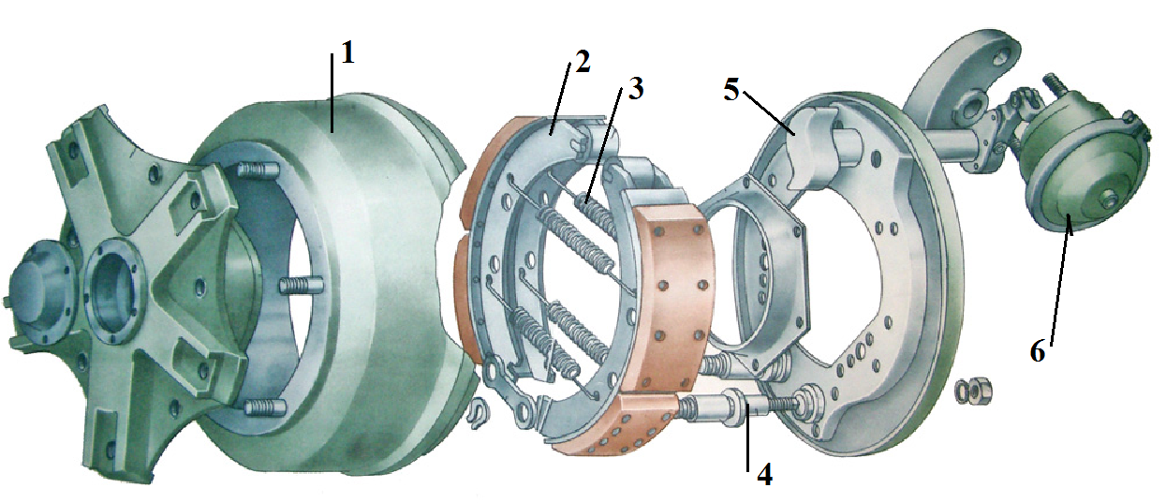
1 – тормозной барабан;
2 – колодки с накладками;
3 – стяжные пружины;
4 – ось колодки;
5 – разжимной кулак;
6 – тормозная камера с регулировочным рычагом.

КамАЗ-4310 имеет следующие тормоза:
- рабочий;
- стояночный;
- запасной;
- вспомогательный.
Кроме того, имеется система аварийного растормаживания.

Рабочий тормоз служит для уменьшения скорости вплоть до полной остановки.
Стояночный тормоз служит для удержания стоящего автомобиля на месте.
Запасной тормоз служит для снижения скорости или остановки при выходе из строя рабочего тормоза.
Вспомогательный (горный) тормоз служит для уменьшения нагруженности тормозных механизмов колес.
Система аварийного растормаживания служит для растормаживания пружинных энергоаккумуляторов.
Питающая часть тормозного привода состоит:
- компрессор;
- регулятор давления;
- предохранитель от замерзания конденсата (КамАЗ-4310);

Компрессор служит для создания сжатого воздуха
Тип – поршневой, двухцилиндровый, одноступенчатого сжатия. Система охлаждения и смазки компрессора подключена к соответствующим системам двигателя.
Установлен в развале блока цилиндров двигателя и крепится на переднем торце картера маховика двигателя. Привод шестеренчатый от блока распределительных шестерен.
Регулятор давления предназначен для автоматического поддержания давления в системе пневматического привода тормозов в пределах 620-750 кПа (6,2-7,5 кгс/см² ) и предохранения пневмосистемы от повышения давления более 1000-I350 кПа (10,0-13,5 кгс/с²) при несрабатывании регулятора.
Тип - поршневой.
Предохранитель от замерзания конденсата предназначен для предотвращения замерзания конденсата в трубопроводах и приборах пневматического тормозного привода. Рабочая жидкость – этиловый спирт, включение при температуре ниже +5.
Тройной защитный клапан предназначен для:
- разделения сжатого воздуха на три контура;
- автоматического отключения одного из контуров при его повреждении или нарушения герметичности;
- сохранения сжатого воздуха во всех контурах в случае повреждения или нарушения герметичности питающей магистрали;
- питания дополнительного контура от первого и второго контуров (до тех пор, пока давление в них не снизится до заданного уровня).
Тип – диафрагменно-поршневой. Установлен изнутри левого лонжерона рамы автомобиля.
Привод рабочего тормоза.
Рабочая тормозная система (РТС) состоит из:
- тормозных механизмов колес;
- тормозного привода.
Тормозной привод предназначен для управления тормозными механизмами всех колес.
Тип - пневматический, двухконтурный:
I контур управляет тормозными механизмами колес переднего моста,
II контур управляет тормозными механизмами колес задней тележки.

Рабочая тормозная система (РТС) автомобиля КамАЗ-4310.
Двухсекционный тормозной кран предназначен для управления тормозными механизмами РТС (I и II контурами).
Тип - поршневой, двухсекционный с механическим приводом. Верхняя секция - управляет тормозными механизмами колес задней тележки (контур II), нижняя секция - тормозными механизмами передних колес (контур I). Установлен с внутренней стороны левого лонжерона рамы.

Тормозная камера предназначена для преобразования энергии сжатого воздуха в работу по приведению в действие тормозного механизма автомобиля.
Тип – диафрагменная.

Стояночная тормозная система (СТС) автомобиля КамАЗ-4310.
Предназначена для удержания автомобиля неподвижно относительно дороги на подъемах и уклонах во время стоянки.
Тип привода - пневматический с пружинными энергоаккумуляторами.
Стояночная тормозная система состоит из:
- тормозных механизмов задних колес;
- тормозного привода.
Примечание. В качестве тормозных механизмов используются четыре тормозных механизма задних колес РТС.
Включает в себя:
- кран управления (для управления впуском и выпуском воздуха в цилиндрах);
- ускорительный клапан (для уменьшения времени срабатывания привода);
- двухмагистральный клапан (для обеспечения возможности управления одним механизмом);
- пружинный энергоаккумулятор (для привода в действие тормозных механизмов колес задней тележки).
Действие крана управления СТС
При горизонтальном положении рукоятки тормозного крана сжатый воздух из ресиверов подводится к вводу I. Под действием пружины шток с седлом находится в крайнем нижнем положении, а клапан под действием пружины прижат к седлу , разобщая при этом полость А с атмосферным выводом II.
Сжатый воздух через боковое отверстие в следящем поршне поступает в полость А, а оттуда через кольцевую щель между седлом и верхним отверстием в поршне попадает в полость В и по каналу корпуса проходит к выводу III, а от него в магистраль управления пружинными энергоаккумуляторами. Автомобиль при этом расторможен.
При перемещении рукоятки тормозного крана в вертикальное (фиксированное) положение поворачивается вместе с крышкой направляющий колпак, который скользя по винтовым поверхностям кольца поднимается вверх, увлекая за собой шток с седлом. Седло отрывается от клапана, так как клапан под действием пружины упирается в поршень, разобщая при этом полость А с полостью В. Вследствие этого прекращается поступление сжатого воздуха от ввода I к выводу III, а сжатый воздух из магистрали управления пружинными энергоаккумуляторами полностью выходит через открытое отверстие клапана в атмосферу (вывод II).
Действие двухмагистрального перепускного клапана
При растормаживании автомобиля с помощью крана управления СТС сжатый воздух из ресиверов СТС через ускорительный клапан подается к выводу I, прижимая мембрану к седлу и далее через вывод II поступает в цилиндры пружинных энергоаккумуляторов.
При растормаживании автомобиля с помощью крана аварийного растормаживания сжатый воздух подводится к выводу Ш и мембрана прижимается к седлу.
Примечание. При одновременной подаче сжатого воздуха к выводам I и III – мембрана занимает нейтральное положение.
Действие пружинного энергоаккумулятора
При выключенной СТС воздух подается в цилиндр энергоаккумулятора под поршень ,который поднимаясь, сжимает силовую пружину. Одновременно с поршнем поднимается и толкатель , который освобождает диафрагму и шток тормозной камеры, что приводит к растормаживанию механизма.
При включенной CTС сжатый воздух из полости под поршнем выпускается в атмосферу и силовая пружина, перемещая поршень через толкатель воздействует на диафрагму и шток тормозной камеры. Шток через регулировочный рычаг поворачивает разжимной кулак и колодки тормозного механизма прижимаются к тормозному барабану, автомобиль затормаживается.
Действие стояночной тормозной системы
При включении крана (рукоятку установить в фиксированное вертикальное положение) сжатый воздух из управляющей магистрали ускорительного клапана выходит в атмосферу. Одновременно через атмосферный вывод ускорительного клапана выпускается воздух из цилиндров пружинных энергоаккумуляторов. Пружины, разжимаясь, приводят в действие тормозные механизмы заднего и среднего мостов. Одновременно тормозной кран включает клапан управление тормозами прицепа с двухпроводным приводом.
При выключении крана (рукоятку установить в горизонтальное положение) воздух из ресиверов проходит через кран управления СТС в управляющую магистраль ускорительного клапана, который пропускает сжатый воздух из ресиверов через двухмагистральный клапан, минуя тормозной кран, в пружинные энергоаккумуляторы. При этом силовые пружины сжимаются и автомобиль растормаживается.

Вспомогательная тормозная система (КамаЗ-4310)
Вспомогательный тормоз компрессионного типа предназначен для снижения скорости автомобиля на затяжных спусках. Торможение осуществляют созданием противодавления в выпускных газопроводах двигателя при перекрывании их заслонками.
Примечание. Пользуйтесь BTC при движении на затяжных спусках во избежание перегрева тормозных механизмов колес, а также по скользким и обледенелым дорогам во избежание заноса и складывания автопоезда.
Система аварийной сигнализации и контроля (КамАЗ-4310)
Данная система состоит из двух частей:
- световой и звуковой сигнализации о работе тормозных систем их приводов. В ресиверах привода установлены датчики падения давления, которые при недостаточном давлении в ресиверах замыкают цепи сигнализаторов, расположенных на панели щитка приборов, а также цепь звукового сигнала (зуммера). Кроме того, имеется включатель сигнала торможения, который замыкает цепь электрических ламп сигнала торможения при срабатывании любой тормозной системы, кроме вспомогательной;
- клапанов контрольных выводов, по которым проводится диагностика технического состояния тормозного пневмопривода, а также при необходимости отбирается сжатый воздух из пневмосистемы.

Тормозной привод прицепа (приборы, установленные на автомобиле).
Предназначен для торможения прицепа в зависимости от торможения автомобиля-тягача. Тормозной привод тормозной системы прицепа может быть оборудован по однопроводной или двухпроводной схеме.
Прицеп, оборудованный по однопроводной схеме, соединен с автомобилем-тягачом одной магистралью, по которой подводится сжатый дух к пневматическим приборам прицепа и одновременно осуществляет управление процессам торможения. Однопроводный тормозной привод обеспечивает эффективность торможения при частом пользовании тормозами (особенно на затяжных спусках), что существенно влияет на безопасность движения автопоезда.
Прицеп, оборудованный двухпроводным тормозным приводом, значительно повышает безопасность движения автопоезда, так как одна магистраль постоянно пополняет запас сжатого воздуха в ресиверах прицепа, а другая - управляет процессом торможения.

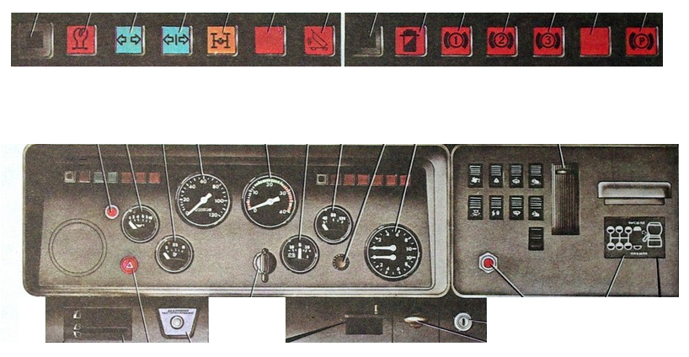

Двухпроводный тормозной привод прицепа предназначен для передачи энергии от тормозной системы автомобиля-тягача к тормозам прицепа и управления ими в процессе торможения.
1 - клапан управления тормозами
прицепа с двухпроводным приводом;
2 - одинарный защитный клапан;
3 - разобщительные краны;
4 - соединительные головки типа "Палм".

Однопроводной тормозной привод прицепа предназначен для передачи энергии от тормозной системы автомобиля-тягача к тормозам прицепа и управления ими в процессе торможения.
1 - кран управления тормозами прицепа с
однопроводным приводом;
2 - разобщительный кран;
- - соединительная головка типа “А”.

МАЗ-537 - имеет две независимые системы тормозов: рабочий тормоз с пневмогидравлическим приводом, действующим на все колеса, и стояночный тормоз с механическим приводом, действующим непосредственно на трансмиссию автомобиля.

МЗКТ-7930 – тормозная система двухконтурная с пневмогидравлическим приводом.

2.3 Уход за тормозами. Неисправности, их признаки, причины и способы устранения – 25 мин.

Ежедневное техническое обслуживание (ЕТО)
При эксплуатации автомобиля необходимо:
- следить за состоянием трубопроводов и шлангов пневмопривода, не допуская их перекручивания и контактов с острыми кромками других деталей;
- по окончании работы сливать конденсат из ресиверов при номинальном давлении воздуха в системе.
Примечание. Повышенное содержание масла в конденсате указывает на неисправность компрессора.
- при температуре воздуха +5°С и ниже залить спирт в предохранитель от замерзания и менять его с периодичностью один раз в неделю для предохранителя вместимостью 0,2 л и один раз в месяц для предохранителя вместимостью 1 л.
Примечание. При замерзании конденсата в ресиверах прогреть их горячей водой или теплым воздухом. Запрещается пользоваться для прогрева открытым пламенем.
Первое техническое обслуживание (TO-1).
Регулирование хода штоков тормозных камер:
Ход штока тормозной камеры должен быть 20 мм. Регулировка осуществляется вращением оси червяка II регулировочного рычага. При этом тормозной барабан должен вращаться свободно, не касаясь колодок. Необходимо, чтобы шток правых и левых камер на каждом мосту имели по возможности одинаковый ход (разница не более 2-3 мм) для получения одинаковой эффективности торможения правых и левых колес. Вал разжимного кулака и ось червяка регулировочного рычага смазываются смазкой Литол-24.
Второе техническое обслуживание (ТО-2).
Регулирование положения тормозной педали относительно пола:
Полный ход тормозной педали (рис.14) должен быть не менее 100-130 мм, из них 20-30 мм - свободный ход. При полном нажатии педаль не должна доходить до пола кабины на 10-30 мм. Ход педали замеряется линейкой на расстоянии (215 ± 5)мм от оси ее вращения.
За окончание свободного хода принимается момент начала выдвижения штоков тормозных камер или момент загорания фонарей стоп-сигнала. Ход педали регулируется изменением длины тяги регулировочной вилкой.
При полном ходе педали ход рычага двухсекционного тормозного крана должен быть 31,1 - 38,1 мм.
Проверка работоспособности пневматического привода тормозной системы. Проверка заключается в определении давления воздуха на выходе по контурам с помощью контрольных манометров и приборов в кабине водителя (двухстрелочный манометр и блок сигнализаторов тормозной системы). Проверять следует по клапанам контрольных выводов, установленных во всех контурах пневмопривода и соединительных головок типа "Палм" и типа "А".
Последовательность проверки работоспособности тормозного пневмопривода:
- заполнить пневмосистему воздухом до срабатывания регулятора давления. При этом давление во всех контурах тормозного привода и соединительной головки типа "Палм" должно находиться в пределах 620 - 750 кПа (6,2 - 7,5 кгс/см²), а в соединительной головке типа "А" - 480 - 520 кПа (4,8 - 5,2 кгс/см²). Сигнальные лампы блока сигнализаторов тормозной системы должны погаснуть при достижении давления в контурах 450-550 кПа (4,5 - 5,5 кгс/см²). Одновременно прекращает работу звуковой сигнализатор (зуммер);
- нажать полностью тормозную педаль. Давление по двухстрелочному манометру в кабине водителя должно резко снизиться, но не более чем на 50 кПа (0,5 кгс/см²), штоки тормозных камер должны выдвинуться. При этом давление в клапане контрольного вывода I контура должно быть равно показанию верхней шкалы двухстрелочного манометра в кабине водителя. Давление в клапане контрольного вывода II контура должно быть равным показанию нижней шкалы двухстрелочного манометра, давление в соединительной головке 36 типа "Палм" - равным 620-750 кПа (6,2-7,5 кгс/см²), в соединительной головке типа "А" - упасть до 0;
- установить рукоятку привода крана стояночного тормоза в горизонтальное положение. Давление в клапане контрольного вывода контура III должно быть равным давлению в клапане контрольного вывода ресивера и находиться в пределах 620 - 750 кПа (6,2-7,5 кгс/см²), давление в соединительной головке типа "Палм" - равным 0, в соединительной головке 37 типа "А" - в пределах 480-520 кПа (4,9-°5,2 кгс/см²);
- установить рукоятку привода крана стояночного тормоза в вертикальное (фиксированное) положение. На блоке сигнализаторов тормозной системы должен загореться сигнализатор стояночного тормоза в мигающем режиме, штоки тормозных камер механизмов среднего и заднего мостов должны выдвинуться, давление в клапане контрольного вывода и в соединительной головке типа "А" должно упасть до 0, а в соединительной головке типа "Палм" должно быть равным 620-750 кПа (6,2-7,5 кгс/ см²);
- при положении рукоятки крана в вертикальном (фиксированном) положении нажать кнопку крана аварийного растормаживания. Давление в клапане контрольного вывода должно быть равным показанию нижней шкалы двухстрелочного манометра в кабине водителя. Штоки тормозных камер механизмов среднего и заднего мостов должны вернуться в исходное положение;
- отпустить кнопку крана аварийного растормаживания. Давление в клапане контрольного вывода должно упасть до О контрольная лампа должна погаснуть;
- нажать кнопку крана вспомогательного тормоза. Штоки пневмоцилиндров управления заслонками вспомогательного тормоза и пневмоцилиндра выключения подачи топлива должны выдвинуться.
В процессе проверки работоспособности пневматического тормозного привода при снижении давления в контурах до 450-550 кПа (4,5-5,5 кгс/см²) должен включиться зуммер и должны загореться сигнализаторы соответствующих контуров на щитке приборов в кабине.

